**МИНИСТЕРСТВО ЦИФРОВОГО РАЗВИТИЯ СВЯЗИ И МАССОВЫХ КОММУНИКАЦИЙ**

**Ордена Трудового Красного Знамени**

**Федеральное государственное бюджетное образовательное учреждение высшего образования**

**«Московский технический университет связи и информатики»**

Кафедра «Математическая Кибернетика и Информационные технологии»

Лабораторная работа №2

Функции в Python и базовые алгоритмы.

Выполнил: Студент группы

БВТ2402

Скопа Михаил

Москва

2024

**Цель работы**: Освоить принципы определения и использования функций в языке программирования Python, понять механизмы передачи аргументов в функции, научиться применять функции для решения практических задач, а также изучить базовые алгоритмические конструкции.

**Задание 1:**

Напишите функцию **greet**, которая принимает имя пользователя в качестве аргумента и выводит приветствие с этим именем.

**Задание 2:**

Напишите функцию **describe_person**, принимающую имя и возраст человека, и печатающую эту информацию в читаемом виде. Сделайте возраст опциональным аргументом со значением по умолчанию 30.

**Задание 3:**

Напишите функцию **is_prime**, которая определяет, является ли число простым, и возвращает **True** или **False** соответственно.

**Ход работы:**

1. Напишите функцию **greet**, которая принимает имя пользователя в качестве аргумента и выводит приветствие с этим именем.

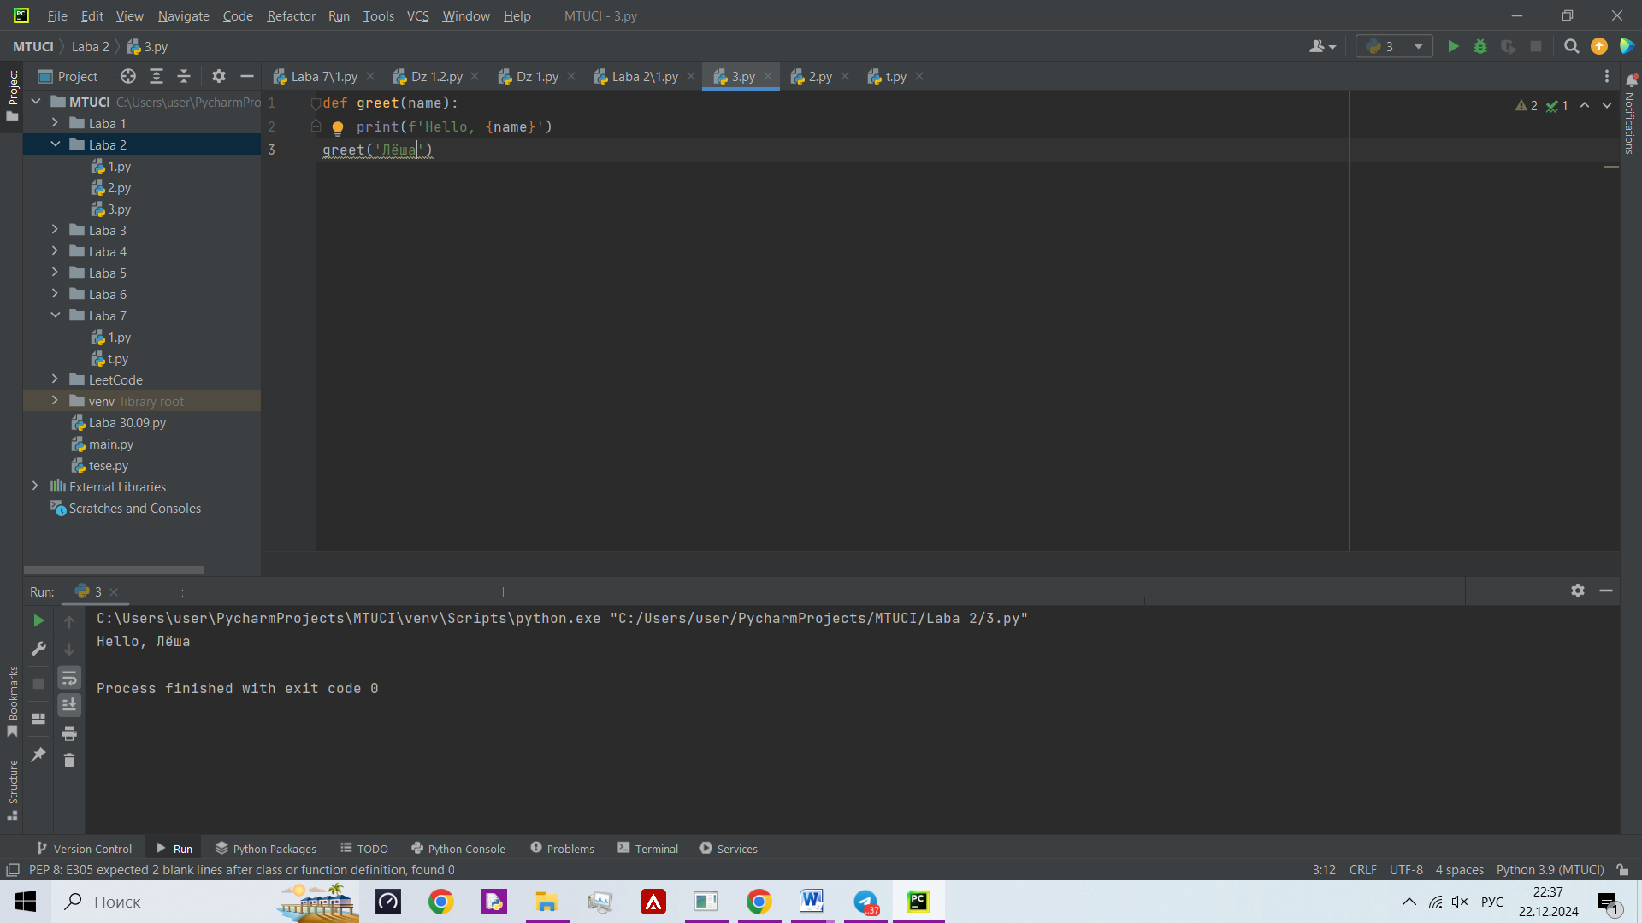

2. Напишите функцию **describe_person**, принимающую имя и возраст человека, и печатающую эту информацию в читаемом виде. Сделайте возраст опциональным аргументом со значением по умолчанию 30.

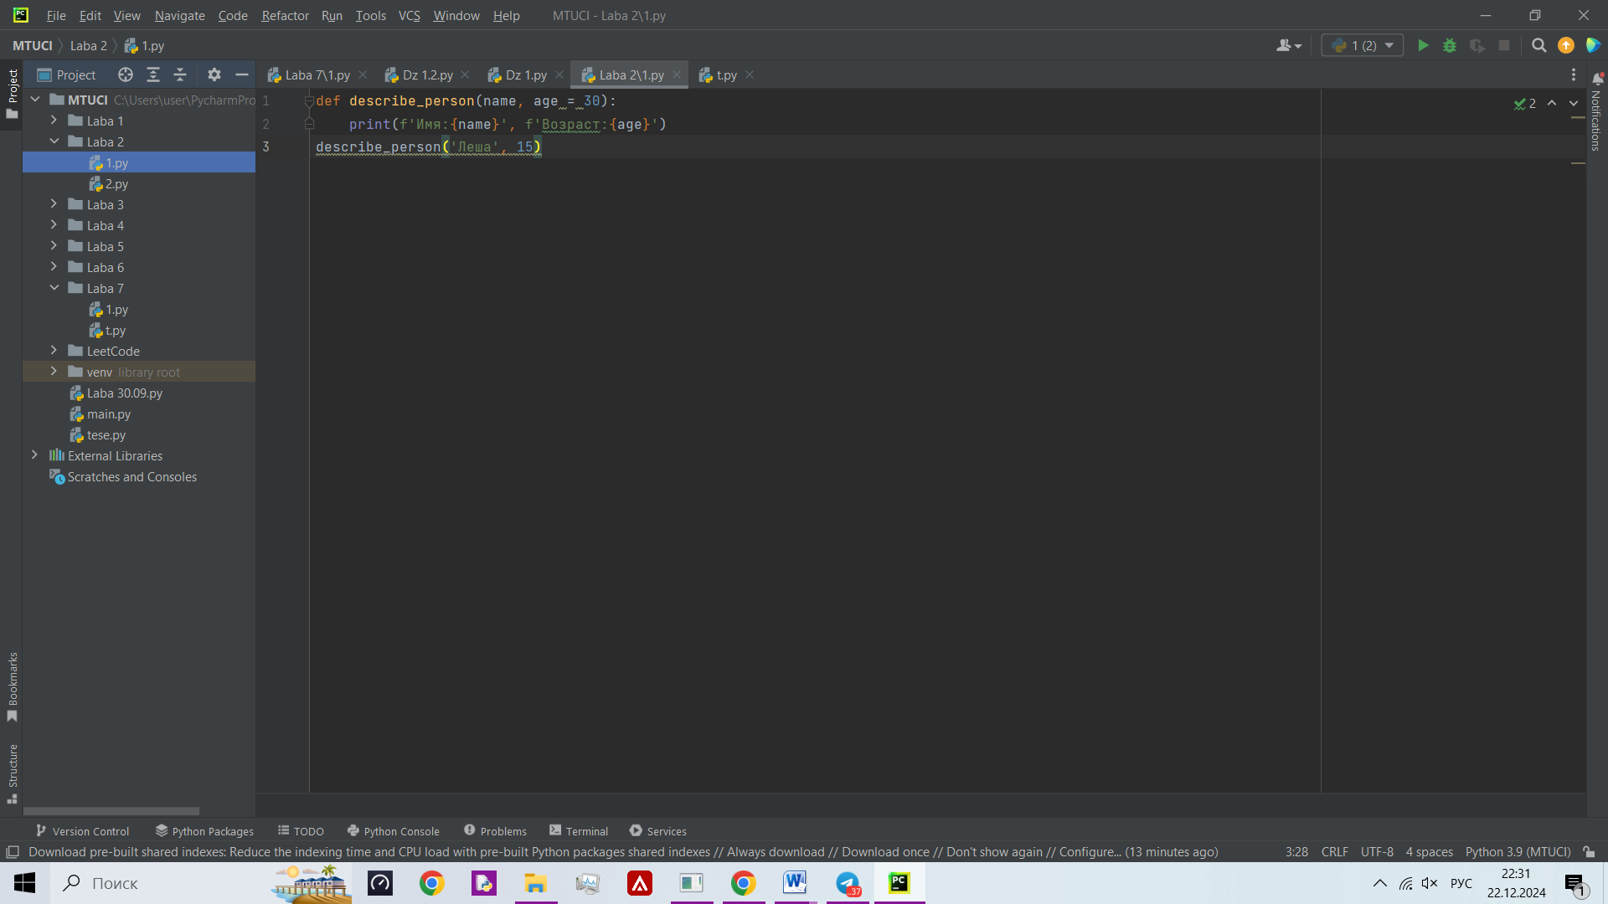

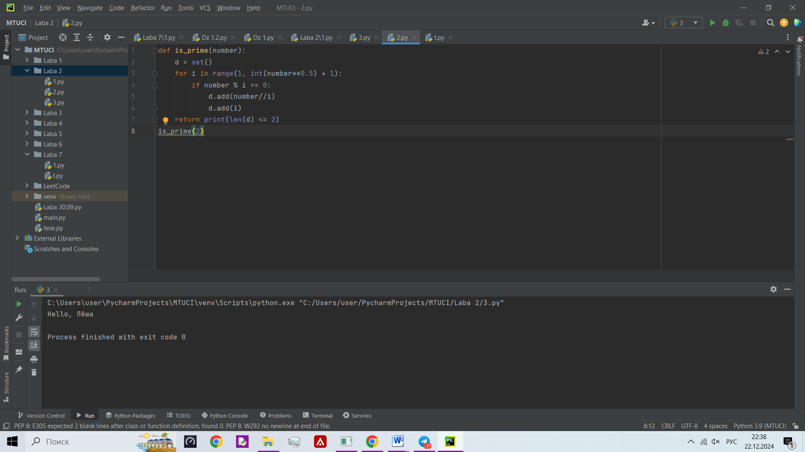3. Напишите функцию **is_prime**, которая определяет, является ли число простым, и возвращает **True** или **False** соответственно.

**Вывод:** Освоил принципы определения и использования функций в языке программирования Python, понял механизмы передачи аргументов в функции, научился применять функции для решения практических задач, а также изучил базовые алгоритмические конструкции.